Proyecto: PASAPALABRAS TECNOLOGICO
El proyecto se basa en el famoso juego PASAPALABRAS, está orientado para el nivel secundario. El tiempo estimado para la elaboración de este proyecto es de 6 meses con los estudiantes.
Actualmente solo se realizo con los alumnos la prueba piloto del proyecto, entusiasmados con la idea de crear ellos mismos su propio juego interactivo, ellos además interactuaron con ciertas propiedades de Scratch.
Interactuaron con el juego de forma intuitiva y lograron interpretarlo fácilmente, la idea del juego es que justamente sea intuitivo y didáctico.
También se realizaron pruebas desde otro ámbito, fuera del educativo, en la cual reaccionaron también de forma intuitiva motivándose a llegar a conocer todas las repuestas correctamente.
Este proyecto se aboca exclusivamente a la Búsqueda en Internet de las respuestas, para motivar el aprendizaje y la enseñanza de las Buenas Prácticas en el uso de Internet.
Que Internet no sea solamente el binomio internet-redes sociales, Internet es mucho más que eso.
A través del abecedario en forma secuencial se avanzara con preguntas relacionadas a las tecnologías actuales, también hay algunas preguntas dedicadas a la fisicoquímica, una vez respondidas, la bolilla correspondiente a cada letra cambiara de color Verde si la respuesta es correcta, en caso contrario cambiara a color Rojo, seguiremos avanzando a la siguiente letra.
A diferencia del juego original, aquí tendrás tres niveles de puntajes: Excelente-Buenísimo-Te falto poco.
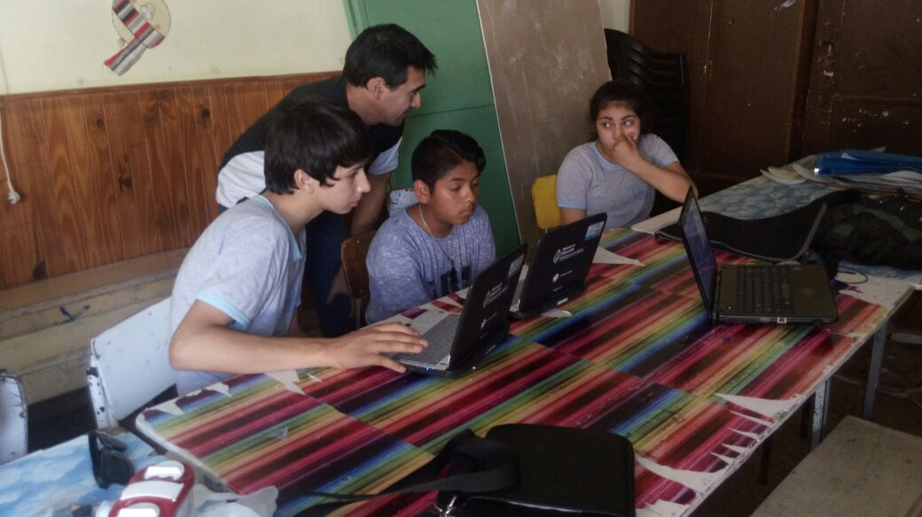
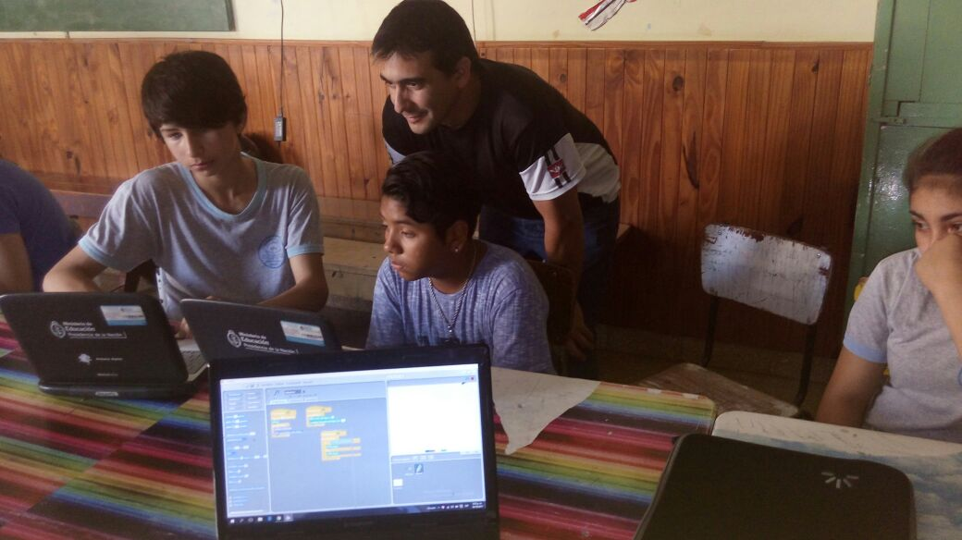

Se diseño el juego con el programa Scratch, tiene animaciones creadas desde el mismo programa, audio editado desde Audacity, imágenes y gráficos editados desde Gimp.
Las bolillas de letras llegan desde afuera hacia adentro generando un efecto de animación posicionándose formando un circulo, para ello se programa este efecto en cada letra del abecedario, jugando con las posiciones “x” e “y” en el plano.
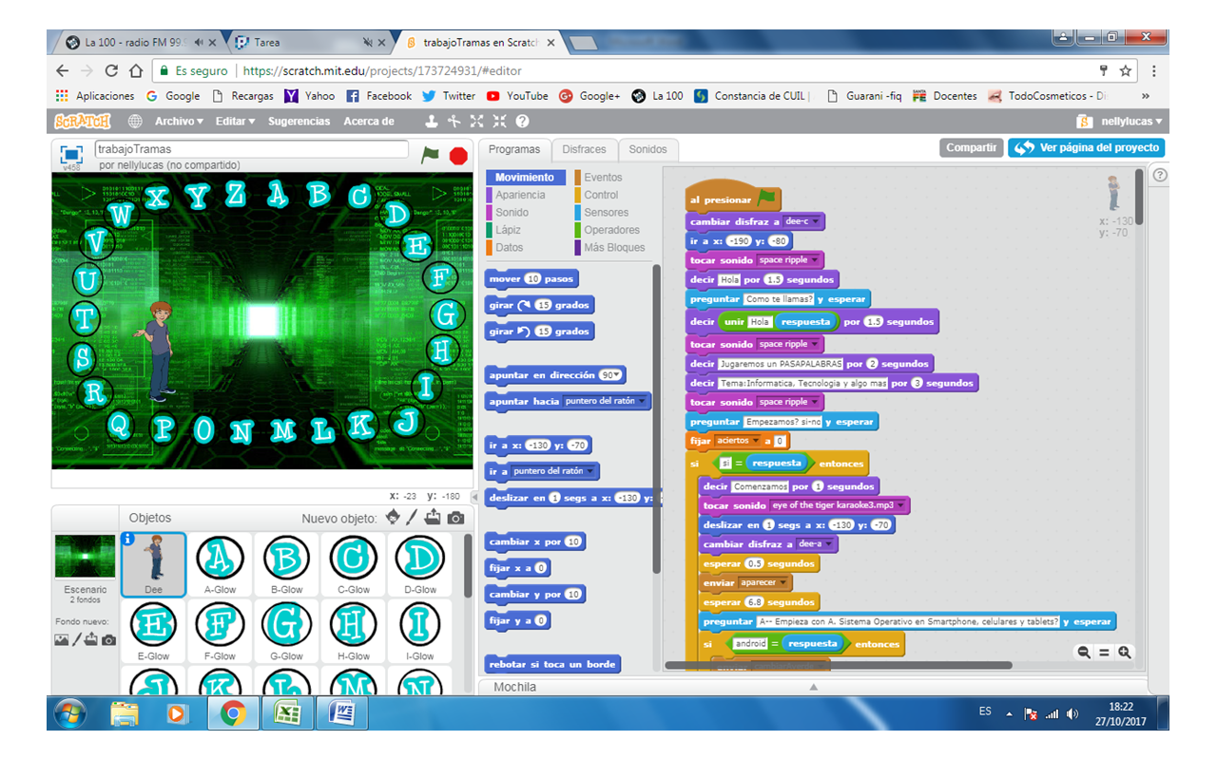
Como se ve en la imagen las bolillas cambian de color dependiendo de las respuestas, estas respuestas se tendrán que escribir en un editor de texto provisto por el programa.
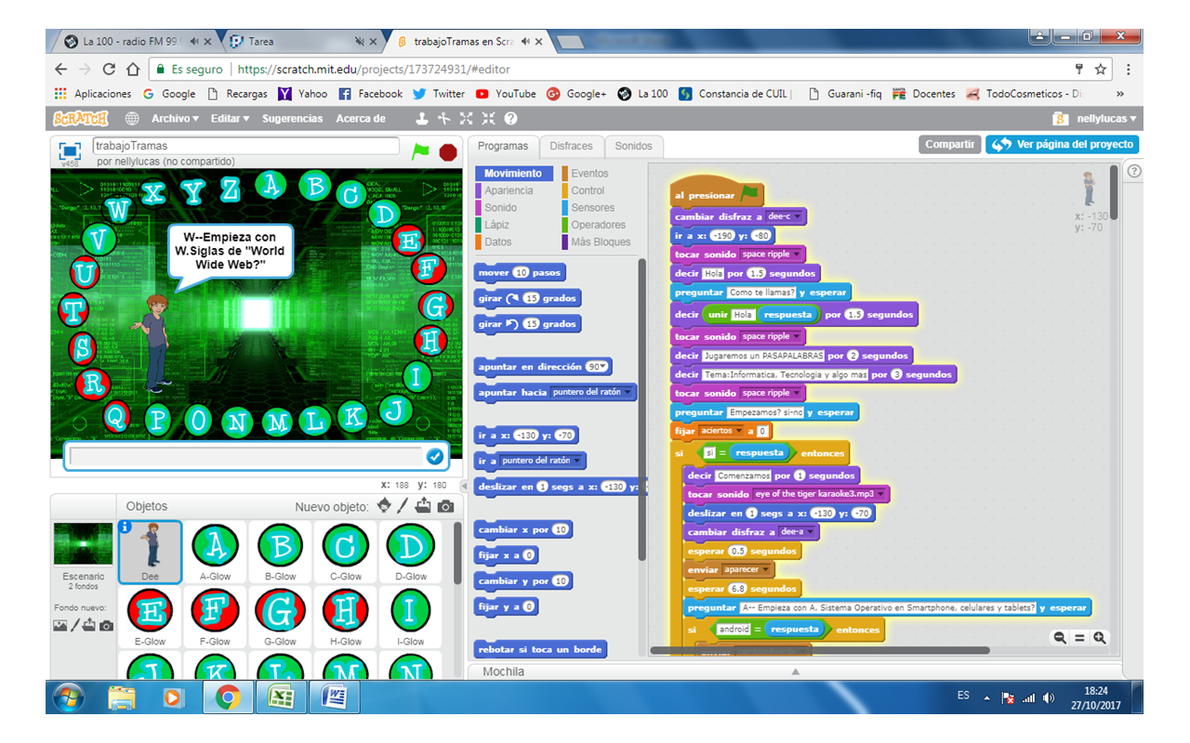
Al finalizar con todas las letras se calificara según los tres niveles predeterminados, y con la animación de una carita de emoji según la calificación.
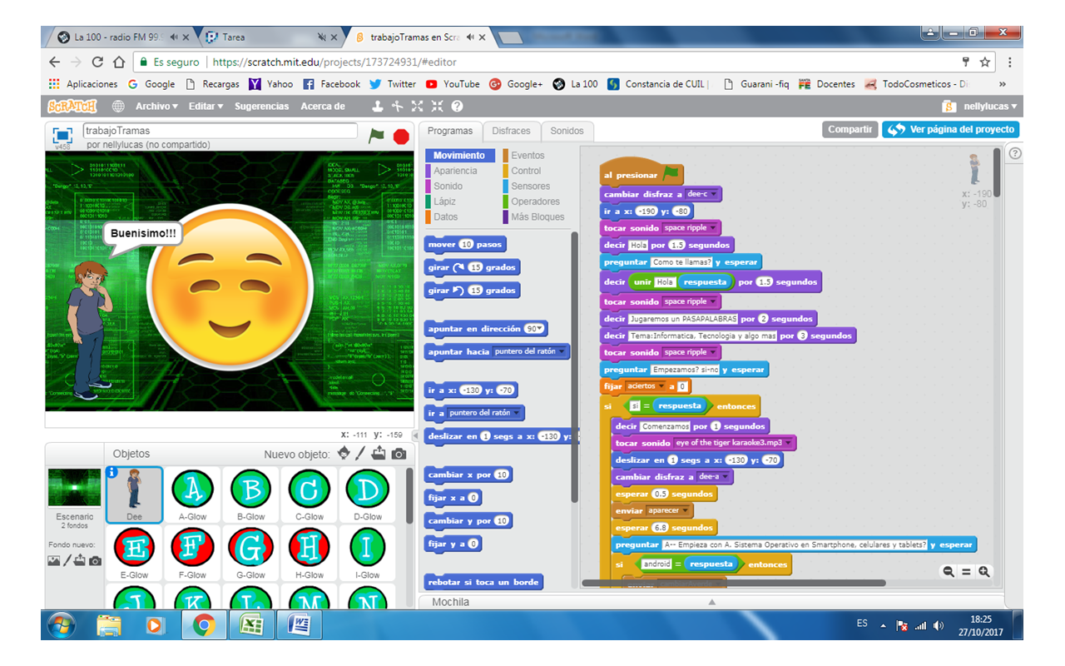
Este es un proyecto escalable, con lo cual se podría adicionar otras preguntas en forma condicional y que el mismo programa las seleccione de forma aleatoria.
También se podría adaptar a otros niveles educativos, solamente cambiando las preguntas de cada letra.
Muchas gracias por darme esta oportunidad de expresión.
Cualquier consulta a su disposición.
Cualquier comentario diríjase al link https://scratch.mit.edu/projects/173724931/
Saludos
Lucas Sanchez

